Anleitung zum Öffnen ausführbarer PDF-Dateien:
- Klicken Sie im Browser „Microsoft Edge“ rechts oben im Eck auf die drei Punkte und anschließend auf „Einstellungen“.
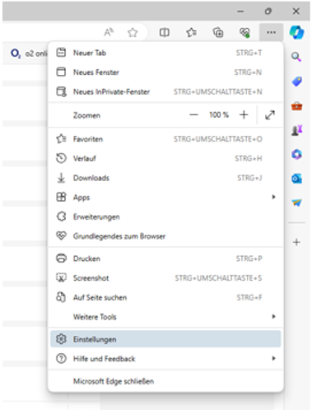
- In der Suchleiste geben Sie „pdf“ ein und drücken die „Enter-Taste“
- Scrollen Sie im rechten Fenster nach unten zum Punkt „PDF-Dokumente“.
- Klicken Sie hier auf den Pfeil nach rechts.
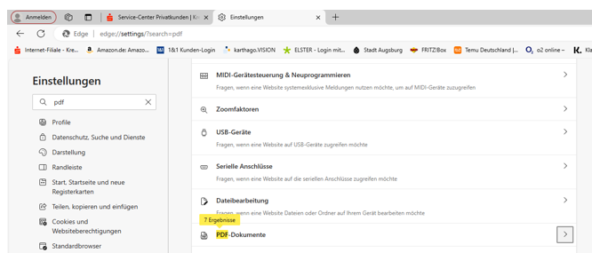
- Der Schalter „PDF-Dokumente immer herunterladen“ ist standardmäßig deaktiviert.
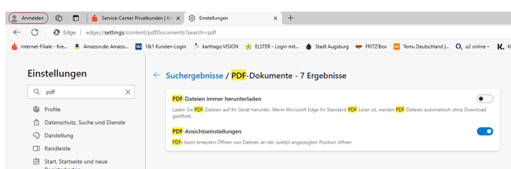
- Aktivieren Sie den Schalter (blaue Kennzeichnung).
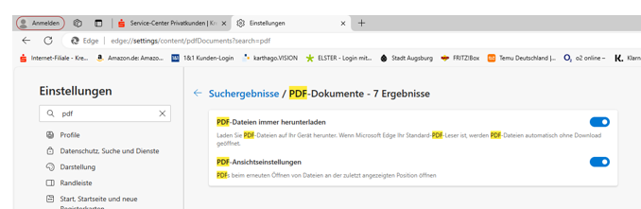
- Schließen Sie die Seite „Einstellungen“ wieder.
- Schließen Sie nun auch den Borwser und öffnen ihn anschließend erneut.
- Wenn Sie jetzt eine PDF-Datei anklicken, wird die diese heruntergeladen und nicht mehr in der Browseransicht dargestellt. Es erscheint automatisch ein Pop-up Fenster. Klicken Sie dort auf „Datei öffnen“. Anschließend öffnet sich die Datei, in der Regel über die Anwendung „Adobe Acrobat“.
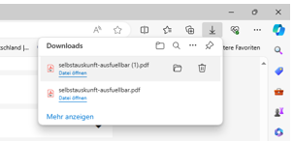
Falls diese Änderung alleine noch nicht zum Erfolg führt, ist ergänzend eine Änderung in den Eigenschaften für den Dateityp PDF vorzunehmen:
- Klicken Sie dafür im „Windows Explorer“ mit der rechten Maustaste auf eine beliebige PDF-Datei und öffnen die „Eigenschaften“.
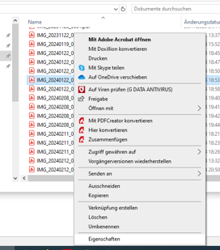
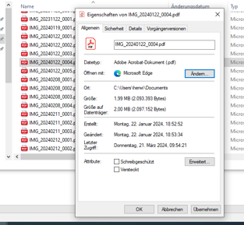
- Steht unter „Öffnen mit:“ „Microsoft Edge“, dann klicken Sie auf „Ändern“, markieren den „Adobe Acrobat“ und klicken anschließend auf „OK“ und „Übernehmen“.
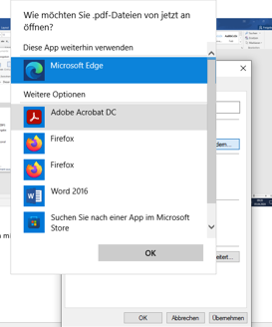

In Zukunft werden alle PFD-Dateien immer mit der Anwendung „Adobe Acrobat“ geöffnet und nicht mehr im Browser „Microsoft Edge“.

